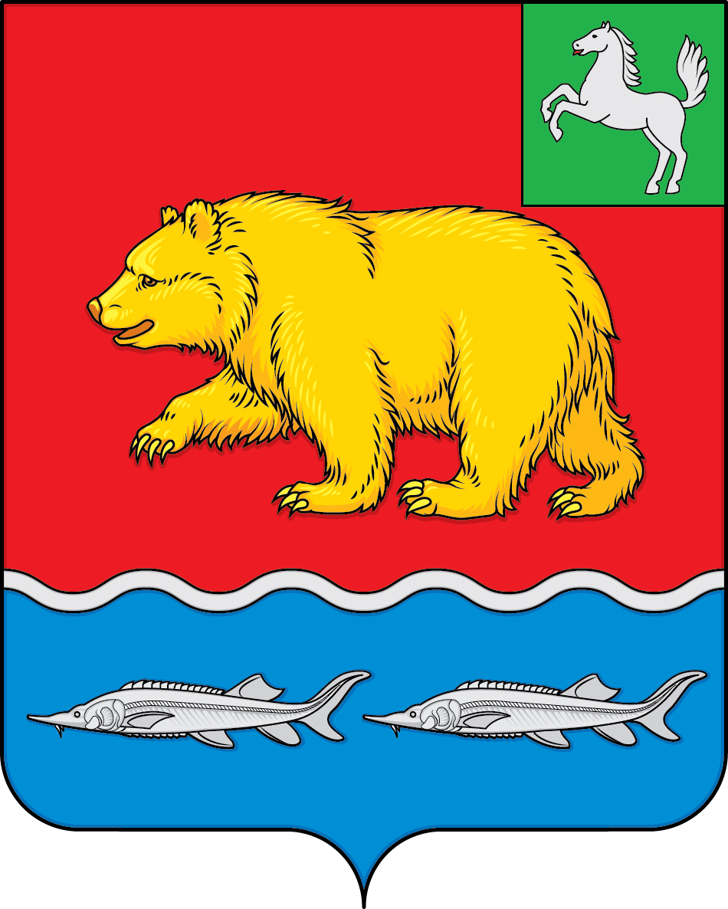

Дума молчановского района
Томской области
РЕШЕние

26.12.2024 № 36
с. Молчаново

Об утверждении отчета Думы Молчановского
района IV созыва о результатах деятельности
в 2024 году

Заслушав отчет Председателя Думы Молчановского района IV созыва о результатах деятельности в 2024 году, Дума Молчановского района
РЕШИЛА:
1. Утвердить Отчет о результатах деятельности Думы Молчановского района IV созыва в 2024 году согласно приложению к настоящему решению.

Председатель
Думы Молчановского района С.В. Меньшова

Отчет Председателя Думы Молчановского района о результатах деятельности Думы Молчановского района в 2024 году

Уважаемые депутаты! Уважаемые присутствующие!

Дума Молчановского района четвертого созыва (далее – Дума) осуществляет свою деятельность с сентября 2020 года в составе 18 депутатов.
Дума четвертого созыва многопартийна. Депутаты представляют партии «Единая Россия», «Справедливая Россия», «КПРФ».
В своей деятельности Дума, прежде всего, руководствуется Конституцией РФ, федеральными и областными законами, Уставом Молчановского района, регламентом работы Думы и основывается на принципах соблюдения прав и свобод человека и гражданина, законности, коллективного и свободного решения вопросов, гласности, учета мнения избирателей и ответственности перед ними. Дума решает наиболее сложные и важные вопросы жизнедеятельности района во взаимодействии с администрацией района.
Учитывая большой вклад, умения и знания предыдущих председателей Думы района, я стараюсь вести работу так же ответственно и в том же русле, так как считаю, что деятельность районной Думы основывается на принципах соблюдения прав и свобод человека и гражданина, законности в решении вопросов, гласности, учета мнения избирателей и ответственности перед ними.
В соответствии с Регламентом Думы района все вопросы, которые выносились на рассмотрение собраний Думы, сначала обсуждались на заседаниях объединенных комиссий, в работе которых принимали участие как депутаты районной Думы, так и Глава района, его заместители, начальники отделов Администрации района.
Депутатами четвертого созыва в декабре текущего года принят главный финансовый документ – Бюджет Молчановского района на 2025 год и на плановый период 2026 и 2027 годов.
Для обеспечения реализации прав граждан, организаций, общественных объединений на доступ и получение информации о деятельности Думы Молчановского района функционирует официальный сайт муниципального образования «Молчановский район», на котором размещаются повестки заседаний Думы, итоги публичных слушаний, информация о дате, месте и времени их проведения, а также проекты и решения Думы Молчановского района. Часть информации освещается в газете «Знамя».
С 1 декабря 2022 года Дума начинает размещать информацию ВКонтакте и Одноклассниках, Телеграмме.
В 2024 году проведено 12 заседаний районной Думы, из которых 2 внеочередное заседание.
Анализируя решения, рассматриваемые Думой, я сделала следующие выводы: в 2024 году принято решений всего – 37, из них решений нормативного характера – 20, в том числе о внесении изменений в действующие решения – 14.
В 2024 году продолжена работа по поощрению граждан за вклад в социально-экономическое развитие района, так, за отчетный период было вручено 18 Почетных грамот Думы Молчановского района и 31 Благодарственных писем Думы Молчановского района.
Деятельность Думы строилась на основе годового плана работы, в который были включены вопросы социального характера, финансового, утверждение бюджета, отчеты об исполнении бюджета, утверждение планов и программ.
Практически на каждом собрании Думы рассматривается информация Администрации Молчановского района по различным вопросам. Уже не первый год депутаты пристальное внимание уделяют деятельности отдела полиции. Так, 29 февраля 2024 года депутаты заслушивали отчет ОМВД России по Молчановскому району.
Основная масса вопросов, с которыми обращаются избиратели касаются в целом района – это тепло, ремонт жилья, дорог, транспортное сообщение.
Главная цель наших усилий и усилий всех ветвей власти – это благополучие и социально-экономическое развитие нашего района.
Уважаемые депутаты, обращаю Ваше внимание на то, что раз избиратели доверили нам право представлять их интересы, то нужно активно включаться в работу. Мы – депутаты Думы Молчановского района четвертого созыва, мы – политики, а это значит, что нужно уметь работать, договариваться в интересах избирателей, а не собственных амбиций. Средний процент посещаемости депутатами собраний Думы составляет 63,4 %.
За время работы мне, как председателю придется постоянно находить баланс, искать взаимопонимание, в том числе идти на компромиссы, потому что представительный орган – это прежде всего механизм согласования различных точек зрения.
Поздравляю всех с наступающими новогодними праздниками и желаю плодотворной работы в наступающем году!

